Задача 1914 от 09.07.2021
В документ: (раздел ЗАРПЛАТА) -> Начисление зарплаты и взносов, во вкладке УДЕРЖАНИЯ необходимо сделать возможность загрузки данных из внешнего файла
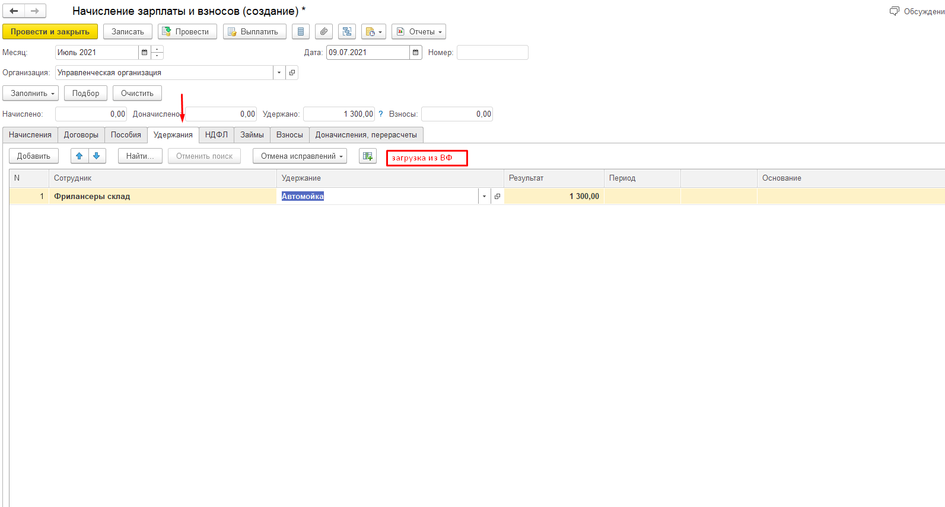
Пример загружаемого файла см. «Файл для загрузки Удержания»

Колонка удержания. подставляются типовые значения из справочника
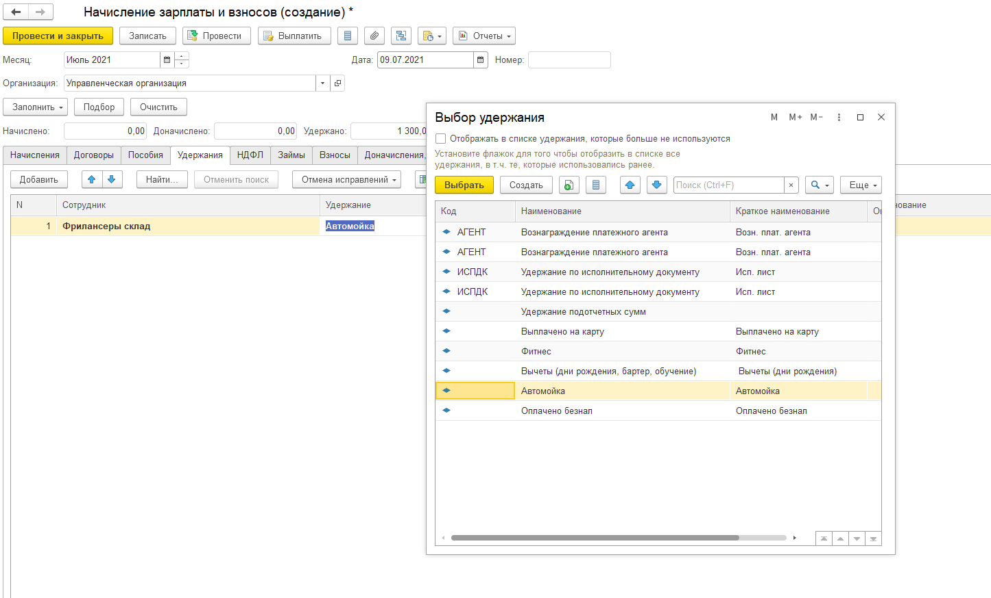

Можно сделать как в формате выбора экселевского файла, либо по аналогии с загрузкой из внешнего файла в Заказах покупателей. Не принципиально, поэтому как проще и быстрее

Требования к разработке:
Выбор и чтение файла производить «на клиенте», чтобы не было проблем при чтении, когда БД и клиент находятся на разных серверах.
Комментарии в коде:
//ГЕО+ [Номер задачи] [Дата]
***
//ГЕО-
Изменение типового кода и форм производить в расширении.

